***ZOMBIE ATTACK***

Paczkowski Kamil

*(Python)*

W raporcie tym chciałbym poruszyć, czym w ogóle będzie gra Zombie Attack, jakie będą jej założenia, czym się będzie charakteryzować i jaki będzie jej główny cel.

Przede wszystkim Zombie Attack dedykowane będzie dla osób dobrych zręcznościowo, o mocnych nerwach i mobilizacji do ciągłego bicia rekordów. Głównym jej wątkiem będzie apokalipsa stworów, innych wydziwień, a także walka Nas, jako pojedynczego bohatera próbującego obronić świat przed zagładą. Dążyć będziemy do zabicia jak największej ilości potworów, tym samym nabijając jak największą liczbę punktów, za pośrednictwem wcielenia w wojowniczego żołnierza. Bohater (gracz) będzie musiał pogodzić się z tym, że liczba ich będzie narastała i poziom gry z każdą kolejną sekundą będzie stawał się coraz wyższy, a zarazem trudniejszy.

Gra tworzona jest przeze mnie przy użyciu Pythona. Ogólny szkic będzie wyglądał w następujący sposób:

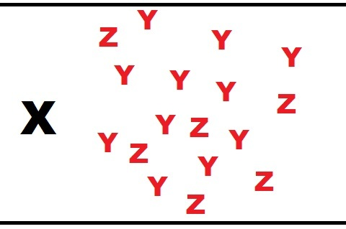

X – Nasz bohater Y- Zombie słabszy Z-Zombie silny

Analizując szkic widzimy, iż bohater (X) jest atakowany przez 2 rodzaje stworów: Y- słabsi i wolniejsi oraz Z- szybsi i silniejsi. Za zabicie każdego z nich będzie otrzymywał punkty, które podczas całej gry będą sumowane. Głównym celem jest osiągnąć ich jak najwięcej. Warto dodać, iż z każdą kolejną sekundą gra będzie trudniejsza, poprzez większy natłok zombie, którzy będą mnożyć się znacznie szybciej, dodatkowo żwawiej się poruszając. Dodatkowo wprowadzone zostaną strzelające, zmutowane rośliny, jak na obrazku poniżej.



Atmosfera gry oraz klimat stworzone zostaną przez nastrojową, ponurą muzykę oraz odpowiedni krajobraz, prawdopodobnie las. Oprawa graficzna zostanie wykonana prawdopodobnie w Gimpie, bądź Photoshopie, oparta na wzorach z innych, funkcjonujących i cieszących się popularnością gier.

! Informacje o kodzie gry, bibliotekach, a także poszczególne dane ujęte będą w kolejnych mailach.